机器学习特征选择
- 算法分析
数据处理：
将数据正规化，需要计算均值与方差。方法如下：
均值：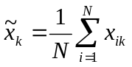，方差：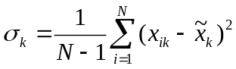
修正结果：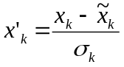

分类效果度量：
对于所有的类，可以通过两种距离来度量分类结果的好坏，其一是类内离散度矩阵（With-in-class scatter matrix）另一个是类间离散度矩阵（Between-class scatter matrix）。结合这两种度量方法，还可以定义一个混合离散度矩阵（Mixture scatter matrix）。
WSM：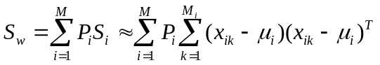
其中M是类别的数目。Pi是先验概率，即在已知样本中，第wi类样本占总样本的比例。Si是第wi类样本的协方差矩阵。
BSM：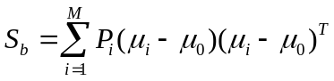
其中Pi是先验概率，即在已知样本中，第wi类样本占总样本的比例。μ0是所有向量的均值向量。
MSM：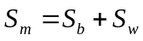
显然Sw的迹是所有类别类内方差均值的度量。Sb的迹是所有类间平均距离的度量。为了使分类效果良好，我们的目标是使得tr{Sw}小，tr{Sb}大。由此可以构造两种类可分离性判别准则：
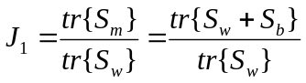，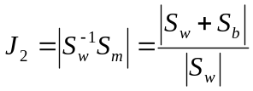
显然，最大化J1或者J2可以得到一个较好的分类
次优特征选择：
特征选择可以按两种算法进行。一种可以称为由多到少，另一种则相反是由少到多。
- 后向选择法
Step1 选择一个可分离型判别准则函数。对于有完整特征值的向量，计算J值
Step2 依次拿走一个特征，再计算剩下特征的J值
Step3 选取Step2中结果最好的组合，再重复Step2，直到得到想要的特征维数
- 前向选择法
Step1 对于每一个特征值，计算J值，并选取一个特征值xi最合意的结果
Step2 对于xi，依次加入一个其他特征值，再计算J值
Step3 选取Step2中结果最好的组合，再重复Step2，直到得到想要的特征维数

2、结果
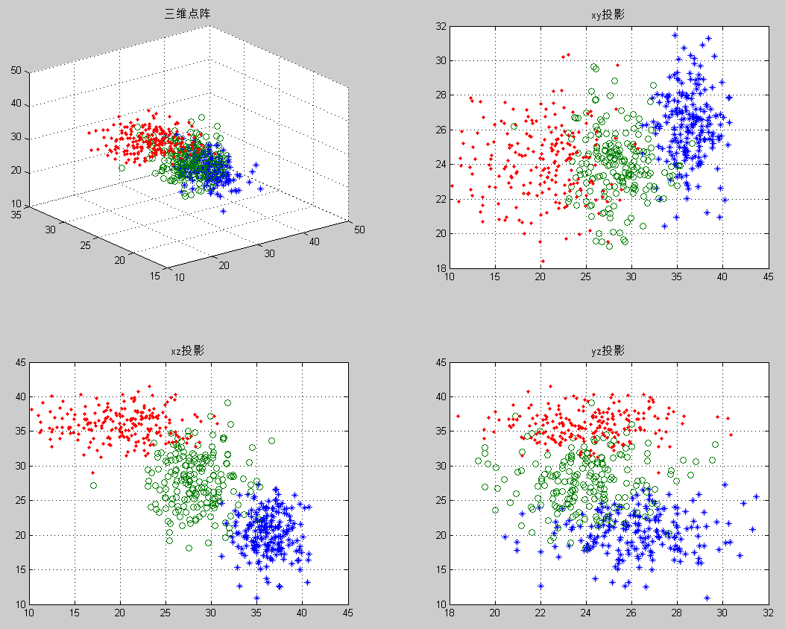
图1 原数据三维效果与投影结果图
2.1 分析
在LDA算法中，关键是可分离性判据的计算。在本次试验中，我采用了后想选择法来将样本数据从3维降为2维，也就是说减少了一个特征值。
 | X,Y,Z | X,Y | X,Z | Y,Z
J1值 | 4.6326 | 4.0299 | 6.6507 | 3.4034
由于本次试验的数据量不大，特征数目本身不多，因此我们可以直接计算各种特种组合的J值，对比即可。观察J1值，根据算法分析我们知道，J1值越大，代表类间间距和类内间距的比例越大，分类效果越好。上表给出了各种组合下计算出的J1值。显然，特征X/Z组合起来能达到最优的分类结果。于是我们最终扔掉了Y坐标这个特征值，保留X、Z坐标特征值。成功地实现降维。
观察图1。左上角的小图代表三维空间数据的描点。其他三个小图分别代表数据点向三个坐标面投影的结果。根据投影的结果，我们可以直观地用肉眼验证我们选取的2维特征是不是正确有效的。很明显，投影到X-Z平面，能够使得每一类投影点更为集中，不同类投影点的交集也越少。因此去掉Y坐标是最优的选择。这与我们的计算结果是一致的。

3、总结
本次作业要求选择一种方法来判别，其实示例程序的投影法已经是最简单直观的方法。所见即所得。但是，当数据混杂得更厉害的时候，例如只有X-Y,Y-Z投影时，肉眼不易区分，还是需要借助更强大的数学公式来最次优选择。特征选择减少了特征的数量，不仅没有使得效果更差，反而屏蔽了干扰噪音，使得分类更为清晰容易。这是模式识别中“奥卡姆剃刀”准则的完美体现。

